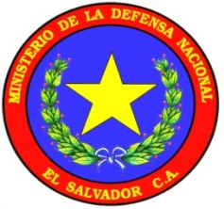
MINISTERIO DE LA DEFENSA NACIONAL
REPÚBLICA DE EL SALVADOR
Unidad de Acceso a la Información

Acta de Justificación 019-2018

San Salvador, 19 de febrero de 2018.
Por este medio se informa a la estimada ciudadanía, que para el mes de diciembre 2017, la Institución Armada no elaboró contratos de arrendamiento de inmuebles.

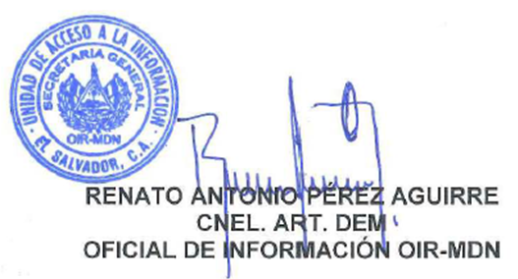
Atentamente

